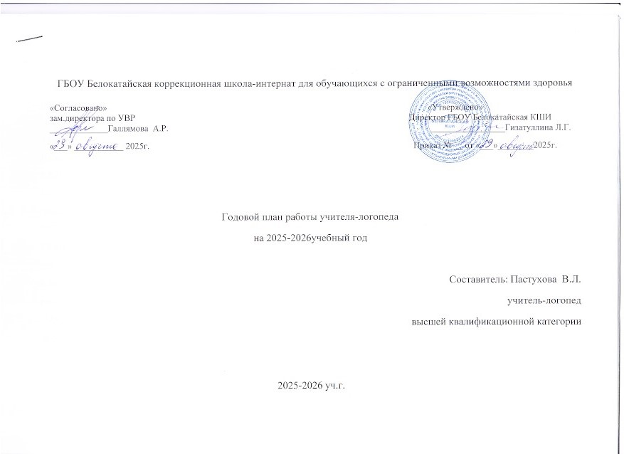
Цель: Организация комплексного логопедического сопровождения образовательного процесса на основе отслеживания развития всех компонентов речевой деятельности детей с ОВЗ, посредством скоординированного взаимодействия всех систем коррекционно-развивающего процесса.
Задачи:
1.Своевременная организация диагностического обследования и выявления учащихся с речевыми недостатками;
2.Комплектование логопедических подгрупп по структуре речевого дефекта;
3.Организация работы по взаимодействию всех участников коррекционно-развивающего процесса в комплексном решении задач по преодолению речевых нарушений устной и письменной речи у школьников;
4.Продолжить привлечение педагогов и родителей к коррекционно-развивающей работе через разнообразные формы;
5.Использование новых технологий в логопедической работе, что поможет разнообразить коррекционную работу и улучшить результаты работы;
6.Разработка и реализация индивидуально-ориентированных программ развития детей с ОВЗ с учётом структуры речевого дефекта.
7.Обеспечение охраны жизни и здоровья обучающихся во время образовательного процесса с учетом возрастной психологии и школьной гигиены .
8.Участие в работе: педсоветов, методических объединений, семинаров, вебинаров, практических конференций различного уровня и т.д.
9.Организация и проведение открытых логопедических занятий, мероприятий.

Приоритетные направления деятельности.
1.Совершенствование коррекционно-воспитательной работы по наиболее важным направлениям.
2.Структурированное и динамическое наблюдение за речевой деятельностью детей с ОВЗ на занятиях и внеурочное время.
3.Систематизация учебно - методического материала.
4.Создание комфортного воспитательного, образовательного, развивающего пространства, дающего возможность успешной коррекции, выбора способа и скорости освоения навыка письма и чтения.

№ | Наименование мероприятия | Содержание | Сроки выполнения
 | Организационная работа
1 | Подготовка кабинета к новому учебному году. | Оформление кабинета логопеда. | До 01.09.2025г.
2 | Предварительная работа с документацией. | Составление плана работы учителя-логопеда на 2024-2025чебный год.  Подготовка диагностического материала, бланков речевых карт и протоколов первичного логопедического обследования. | До 01.09.2025г.
 | Диагностико-аналитическая деятельность
3 | Первичное и углубленное обследование устной и письменной речи детей | Проведение массового логопедического обследования учащихся начальной и среднего звена, углубленное обследование устной и письменной речи детей зачисленных влогопедическую группу. | 02.09.2025-15.09.2025г.
4 | Знакомство с данными медицинского обследования, сбор анамнеза детей зачисленных на логопедические занятия. | Сбор анамнестических данных и выписка из медицинских карт учащихся сведений, необходимых для учителя-логопеда. | 01.09.2024-15.09.2025 г.

5 | Проведение мониторинга устной и письменной речи детей. |  |  | Проведение мониторинга, обработка результатов и заполнение соответствующей документации. | 01.09.2025- 15.09.2025  14.01.2026-18.01.2026  16.05.2026-31.05.2026
6 | Оформление документации учителя-логопеда на начало и конец учебного года. |  |  | Заполнение речевых карт, протоколов обследования устной и письменной речи и визирование необходимой документации, комплектование пакета документов в соответствии с рекомендуемым перечнем. | 01.09.2025- 15.09.2025  14.01.2026-18.01.2026  15.05.2026- 30.05.2026
7 | Комплектование групп и подгрупп для коррекционной работы. |  |  | Комплектование групп для коррекционной работы в соответствии с логопедическим диагнозом. | 01.09.2025- 15.09.2025
Коррекционно-развивающая деятельность
8 | Проведение фронтальных занятий в виде групповых согласно графику логопедических занятий. |  |  | Коррекция аграмматической дисграфии, оптической дисграфии и дислексии, акустической дисграфии, дисграфии обусловленной нарушениями языкового анализа и синтеза. | 15.09.2025–15.05.2026
9 | Проведение индивидуальных коррекционных занятий согласно графику логопедических занятий. |  |  | Коррекция звукопроизношения, заикания. | 15.09.2025–15.05.2026
10 | Консультирование педагогов по результатам обследования устной и письменной речи детей. |  |  | Итоги и результаты обследования речи обучающихся. | 01.09.2025-15.09.2025  15.05.2026 - 30.05.2026
11 | Мероприятия по пропаганде логопедических занятий среди учителей и родителей, проведение групповых консультаций, проведение индивидуальных консультаций для родителей и педагогов. |  |  | Темы открытых занятий по календарно-тематическому планированию коррекционно-логопедических занятий. | По плану школы
12 | Проведение психолого-логопедической недели для учителей, воспитателей и специалистов. |  |  | Доклад, открытые индивидуальное и подгрупповое занятия, оформление речевой газеты. Темы открытых занятий по календарно-тематическому планированию коррекционно-логопедических занятий. | По плану школы
13 | Взаимодействие с учителями начальных классов, русского языка среднего звена, воспитателями и психологом, медсестрой. |  |  | Взаимопосещение открытых занятий и внеклассных мероприятий. | По плану МО
Взаимосвязь со специалистами
14 | Диагностика различных сфер деятельности, определенных функций ребенка. |  | Совместно с педагогом-психологом проведение исследования сенсорной и познавательной сферы, мелкой моторики у детей. |  |  | с 01.09.2025 по15.09.2025г.  с 16.05.2026- по 30.05.2026г.
15 | Анализ результатов обследования, составление индивидуальных программ развития. |  | Взаимный обмен информацией, с целью уточнения и конкретизации заключения, а так же для составления индивидуальных программ развития |  |  | По плану
16 | Знакомство с содержанием коррекционного обучения. |  | Познакомить психолога, учителей начальных классов, учителей русского языка и воспитателей с направлениями коррекционной (логопедической) работы на текущий год. |  |  | По плану
17 | Взаимопосещение коррекционных занятий и воспитательных мероприятий. |  | Посещение коррекционных занятий психолога, учителей начальных классов, учителей русского языка 5-9 классов, открытых мероприятий воспитателей. |  |  | Сентябрь-апрель,  по плану МО
18 | Подготовка документации к ППк и ПМПК. |  | Составление логопедического представления при необходимости уточнения или смены образовательного маршрута для ребенка. |  |  | По плану работы ППк
19 | Индивидуальное консультирование |  | Еженедельно согласно графику работы учителя-логопеда. |  |  | Сентябрь-май
Работа с родителями
20 | Индивидуальное консультирование, проведение подгрупповых консультаций, выступление на родительских собраниях. | Знакомство с задачами работы школьного логопеда. |  |  |  | По плану
Работа по улучшению оснащённости логопедического кабинета
